Государственное бюджетное профессиональное

образовательное учреждение Московской области

«Физико-технический колледж»

**«Интенсив»**

Работу выполнил:

студент группы ИСП-22

Гайдуков Вячеслав

Проверил:

Преподаватели информатики

Коновалов И. В., Базяк Г.В.

Долгопрудный, 2024

**Содержание**

Содержание 2

Введение 3

Актуальность задачи 3

Цель исследования 3

Задачи исследования: 4

Основная часть 5

Методология 5

Анализ данных 5

Заключение 8

**Введение**

**Актуальность задачи**

Оценка недвижимости в современных условиях становится все более актуальной задачей, так как рынок жилья в крупных мегаполисах, таких как Москва и прилегающие к ней территории, отличается высокой волатильностью. Для всех участников рынка недвижимости — от покупателей и продавцов до застройщиков и инвесторов — важно понимать, как различные параметры влияют на стоимость жилья. Такой анализ помогает принимать более обоснованные решения, снижает риски и позволяет более точно прогнозировать рыночные тенденции.

Знание основных факторов, влияющих на цену квартиры, может использоваться для различных целей, таких как привлечение потенциальных клиентов и повышение точности оценок. Например, на сайте недвижимости можно создать калькулятор стоимости квартиры, в котором пользователь, вводя параметры, такие как этаж, площадь и количество комнат, может получить ориентировочную цену своего жилья. Такой инструмент не только предоставляет полезную информацию, но и может стимулировать клиентов к дальнейшему взаимодействию с компанией.

**Цель исследования**

Цель данного анализа заключается в исследовании ключевых факторов, определяющих цену квартиры в Московском регионе. Мы ставим перед собой задачу выявить параметры, которые оказывают наибольшее влияние на стоимость жилой площади, чтобы в будущем создать надежную модель оценки недвижимости.

**Задачи исследования:**

1. Провести исследовательский анализ данных (EDA) для выявления основных характеристик, влияющих на цену квартиры. Это включает обработку данных, построение корреляционной матрицы и анализ взаимосвязей.
2. Определить ключевые параметры, оказывающие наиболее значительное влияние на стоимость квадратного метра жилья.
3. Подготовить данные для дальнейшего использования в модели оценки стоимости, которая сможет предсказывать цену квартиры на основе этих параметров.

# **Основная часть**

## Методология

Для проведения анализа были собраны данные о квартирах в Московском регионе, включающие такие параметры, как площадь квартиры, количество комнат, этаж, год постройки, тип объекта, наличие лоджии и парковки и т.д. Данные собраны с помощью различных методов, в том числе с использованием специализированных парсеров, что позволяет получить широкий спектр характеристик недвижимости.

В качестве инструмента анализа данных использовался метод корреляционного анализа, который позволяет определить степень взаимосвязи между параметрами квартиры и ее ценой. Корреляционная матрица наглядно демонстрирует, какие из характеристик оказывают наибольшее влияние на цену, а какие практически не влияют на нее. Такой подход позволяет сделать предварительные выводы о значимости различных факторов и выявить направления для дальнейшего исследования.

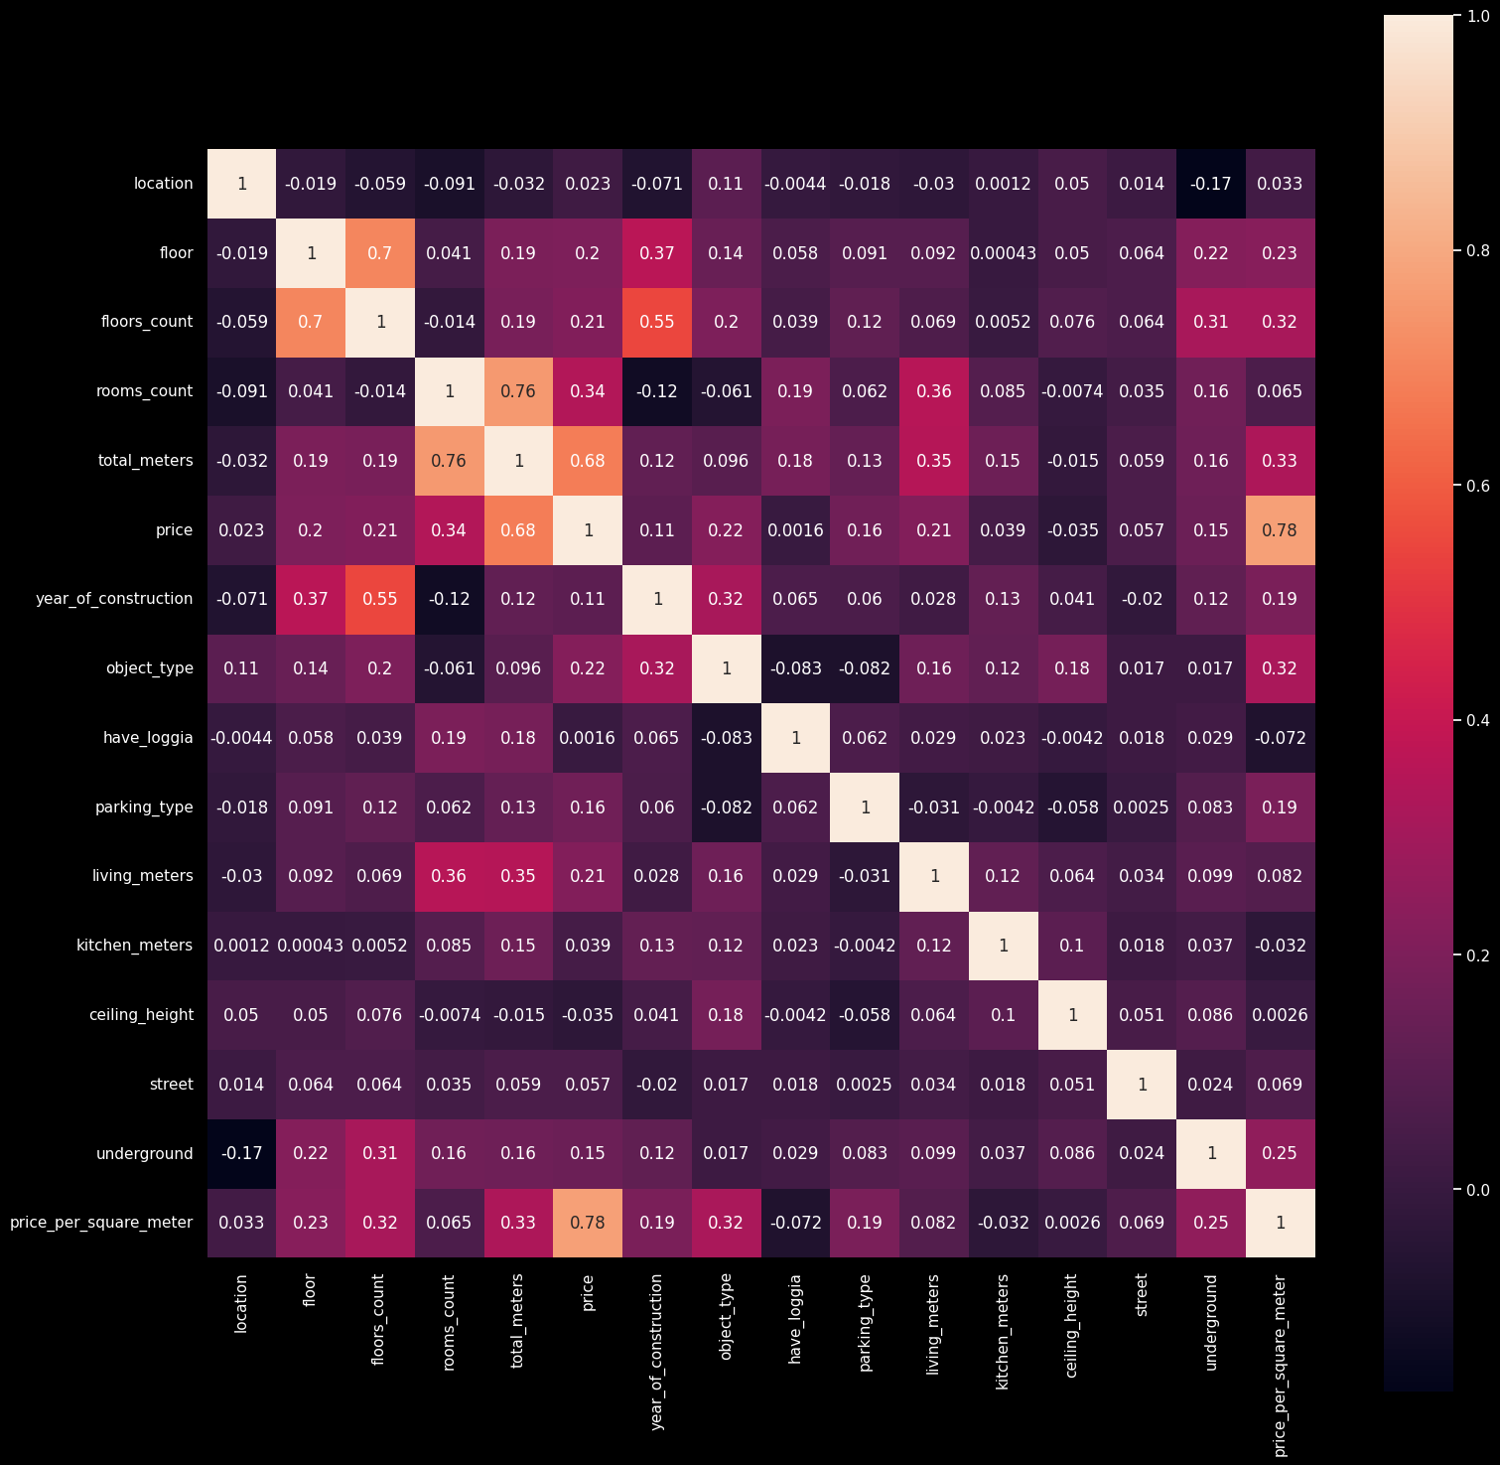

**Анализ данных**

На основании полученной корреляционной матрицы можно выделить несколько параметров, которые имеют значительное влияние на цену квартиры. Эти параметры будут детально рассмотрены ниже.

1. **Основные факторы, влияющие на цену**:
   * **Общая площадь квартиры (total_meters)** является самым значимым параметром, влияющим на цену. Коэффициент корреляции с ценой составляет 0.68, что свидетельствует о сильной положительной связи. Это значит, что с увеличением площади квартиры увеличивается и ее стоимость. Данный результат вполне логичен, так как площадь квартиры является одним из базовых факторов при оценке ее рыночной стоимости.
   * **Количество комнат (rooms_count)** также оказывает значительное влияние на цену. Коэффициент корреляции равен 0.34, что говорит о положительной связи. Это показывает, что квартиры с большим числом комнат, как правило, стоят дороже. Этот параметр может быть важным для семей, которым требуется больше жилого пространства.
   * **Расположение квартиры (location)** имеет умеренное влияние на цену с коэффициентом корреляции 0.23. Данный фактор указывает на то, что локация квартиры, а именно её район или близость к центру города, также играет значимую роль в формировании стоимости. Квартиры, расположенные ближе к центру или в престижных районах, обычно имеют более высокую цену.
2. **Другие значимые параметры**:
   * **Этаж (floor)** имеет коэффициент корреляции 0.21. Это говорит о том, что этаж, на котором находится квартира, оказывает определенное влияние на цену. Например, квартиры на средних этажах часто считаются более привлекательными по сравнению с первыми или последними этажами, что может сказываться на их стоимости.
   * **Тип объекта (object_type)** и **год постройки (year_of_construction)** также оказывают влияние на цену, с коэффициентами корреляции 0.22 и 0.11 соответственно. Это свидетельствует о том, что более новые здания или квартиры в домах определенных типов (например, монолитные или кирпичные) могут иметь более высокую стоимость.
3. **Менее значимые факторы**:
   * Параметры, такие как наличие лоджии, тип парковки и площадь кухни, имеют слабую корреляцию с ценой, что указывает на их менее значительное влияние. Например, наличие лоджии или парковочного места может быть важным для некоторых покупателей, но не является определяющим фактором для большинства.

# **Заключение**

В результате проведенного анализа были выявлены ключевые параметры, оказывающие влияние на цену недвижимости в Московском регионе. К наиболее значимым параметрам относятся общая площадь квартиры, количество комнат и местоположение. Эти данные создают основу для разработки более точной модели оценки недвижимости, которая сможет учитывать все важные факторы и выдавать точные прогнозы стоимости жилья на основе введенных данных.

Данный анализ подтверждает, что для прогнозирования цены недвижимости на основе структурных и технических характеристик квартиры можно успешно использовать корреляционный анализ. Результаты данного исследования могут быть полезны как частным лицам, так и профессионалам рынка недвижимости, так как они позволяют более глубоко понять, какие именно характеристики объекта влияют на его стоимость. Таким образом, данное исследование предоставляет надежную базу для разработки алгоритма оценки цены квадратного метра жилья и может быть полезно для всех заинтересованных сторон.